Tickets说明文档

151250132 唐鑫

# 一、系统分析与设计

## 1、组织结构图

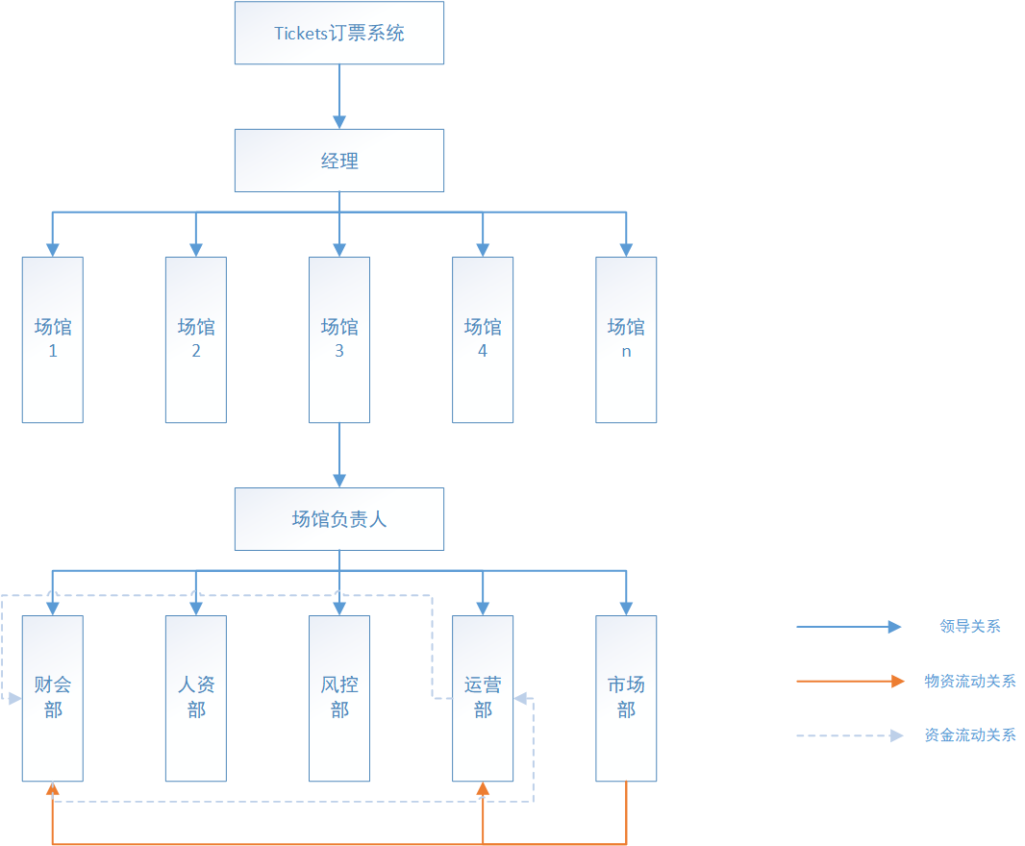

组织结构图

## 2、面向过程

### 2.1 数据流图

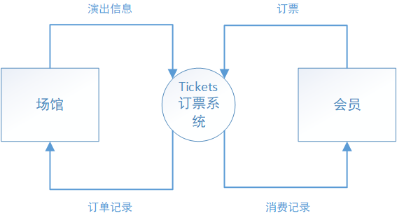

环境图

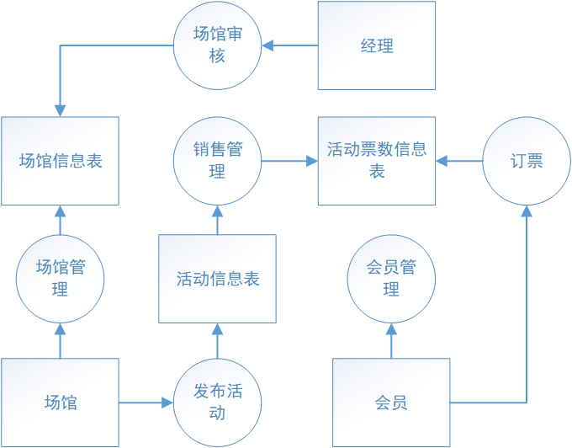

零层图

### 2.2控制结构图

高层控制结构图

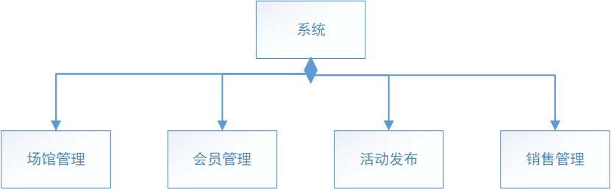

高层控制结构图

底层控制结构图

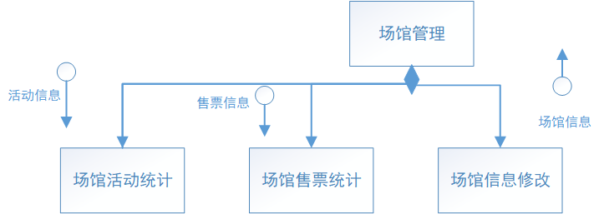

场馆管理

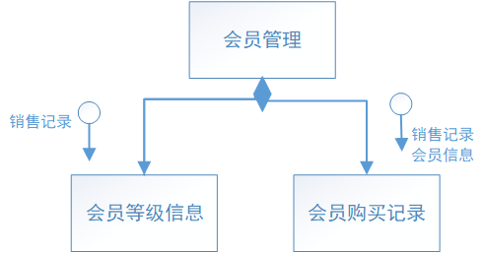

会员管理

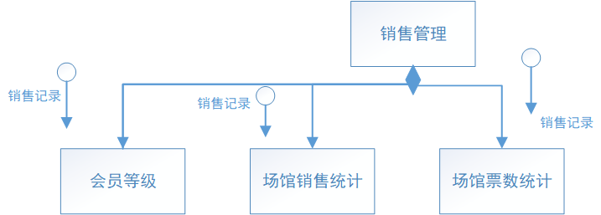

销售管理

## 3、面向数据

ER图（需给出整个系统的ER图）

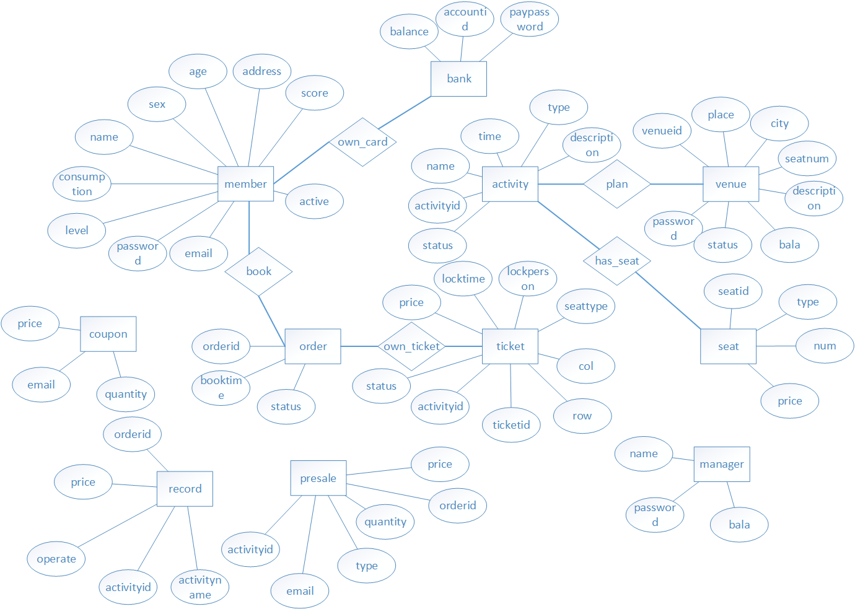

数据库表（需给出整个系统，表名，各列名及数据类型，外键关系）

|  |  |  |
| --- | --- | --- |
| member | | |
| email | varchar(255) |  |
| name | varchar(255) |  |
| password | varchar(255) |  |
| sex | int |  |
| age | int |  |
| address | varchar(255) |  |
| consumption | double |  |
| score | int |  |
| level | int |  |
| active | int |  |
| order | | |
| orderid | int |  |
| booktime | datetime |  |
| status | int |  |
| activity | | |
| activityid | int |  |
| name | varchar(255) |  |
| time | datetime |  |
| type | int |  |
| description | varchar(255) |  |
| status | int |  |
| venue | | |
| venueid | int |  |
| place | varchar(255) |  |
| city | varchar(255) |  |
| description | varchar(255) |  |
| password | varchar(255) |  |
| seatnum | int |  |
| status | int |  |
| bala | double |  |
| bank | | |
| accountid | int |  |
| paypassword | varchar(255) |  |
| balance | double |  |
| ticket | | |
| ticketid | int |  |
| activityid | int | pk-activity |
| seattype | int |  |
| row | int |  |
| col | int |  |
| price | double |  |
| status | int |  |
| locktime | datetime |  |
| lockperson | varchar(255) |  |
| seat | | |
| seatid | int |  |
| type | int |  |
| price | double |  |
| num | int |  |
| record | | |
| activityid | int |  |
| activityname | varchar(255) |  |
| orderid | int |  |
| price | double |  |
| operate | int |  |
| presale | | |
| email | varchar(255) |  |
| orderid | int |  |
| activityid | int |  |
| type | varchar(255) |  |
| quantity | varchar(255) |  |
| price | varchar(255) |  |
| coupon | | |
| email | varchar(255) |  |
| price | double |  |
| quantity | int |  |
| manager | | |
| name | varchar(255) |  |
| password | varchar(255) |  |
| bala | double |  |
| own_card | | |
| email | varchar(255) | pk-member |
| accountid | int | pk-bank |
| own_ticket | | |
| orderid | int | pk-order |
| ticketid | int | pk-ticket |
| has_seat | | |
| activityid | int | pk-activity |
| seatid | int | pk-seat |
| book | | |
| email | varchar(255) | pk-member |
| orderid | int | pk-order |
| plan | | |
| venueid | int | pk-venue |
| activityid | int | pk-activity |

## 4、面向对象

### 4.1 用例图

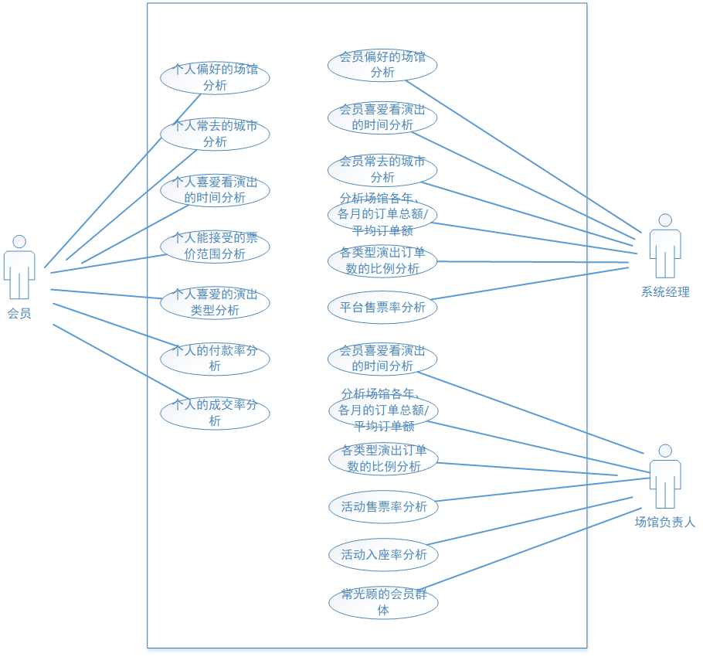

### 4.2类图

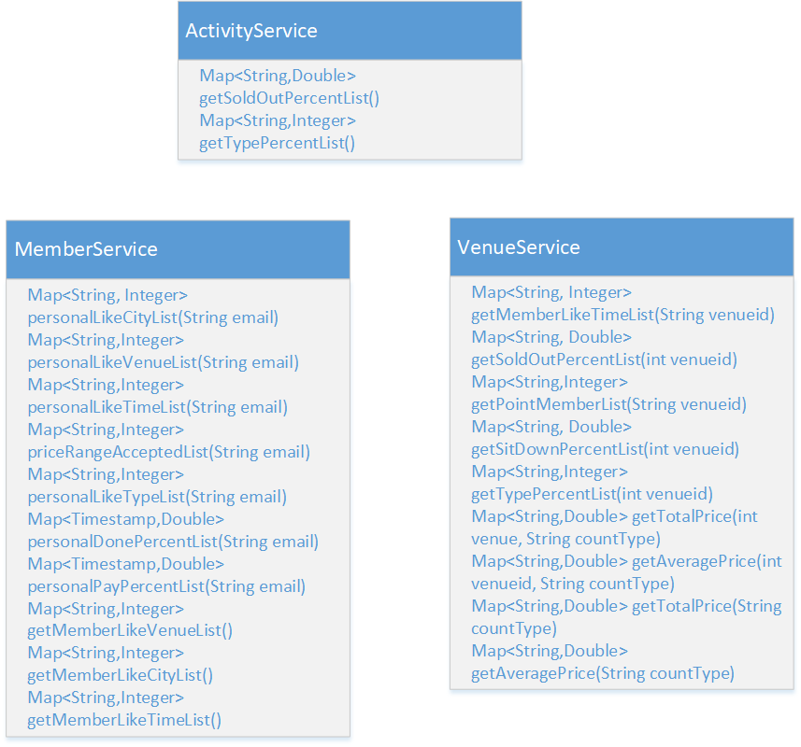

### 4.3 类的名称及职责

|  |  |
| --- | --- |
| cn.edu.nju.software.action | |
| DonePercentAction | 个人的成交率分析 |
| GetPriceAction |  |
| MemberLikeCityAction | 会员常去的城市分析 |
| MemberLikeTimeInPlatformAction | 会员喜爱看演出的时间分析 |
| MemberLikeTimeInVenueAction | 会员喜爱看演出的时间分析 |
| MemberLikeVenueAction | 会员偏好的场馆分析 |
| PayPercentAction | 个人的付款率分析 |
| PersonalLikeCityAction | 个人常去的城市分析 |
| PersonalLikeTimeAction | 个人喜爱看演出的时间分析 |
| PersonalLikeTypeAction | 个人喜爱的演出类型分析 |
| PersonalLikeVenueAction | 个人偏好的场馆分析 |
| PointMemberAction | 常光顾的会员群体 |
| PriceInPlatformAction | 分析场馆各年、各月的订单总额/平均订单额 |
| PriceInVenueAction | 分析场馆各年、各月的订单总额/平均订单额 |
| PriceRangeAcceptedAction | 个人能接受的票价范围分析 |
| SitDownPercentInVenueAction | 活动入座率分析 |
| SoldOutPercentInPlatformAction | 平台售票率分析 |
| SoldOutPercentInVenueAction | 活动售票率分析 |
| TypePercentInPlatformAction | 各类型演出订单数的比例分析 |
| TypePercentInVenueAction | 各类型演出订单数的比例分析 |

## 5、界面设计

donePercent.jsp 个人的成交率分析

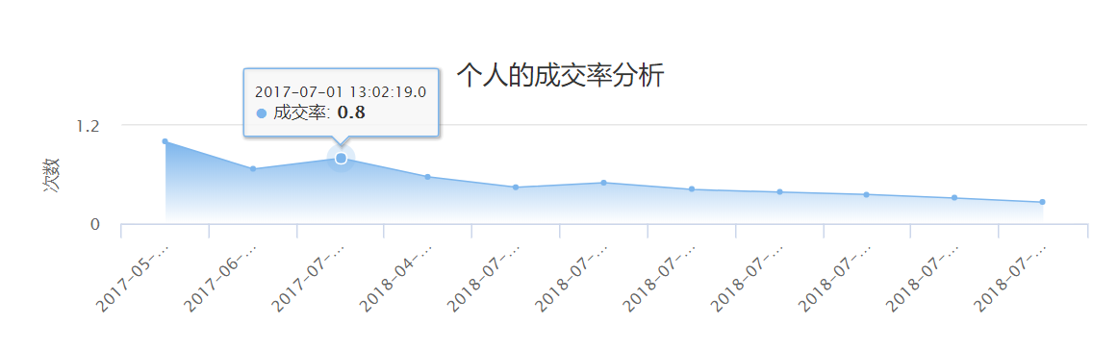

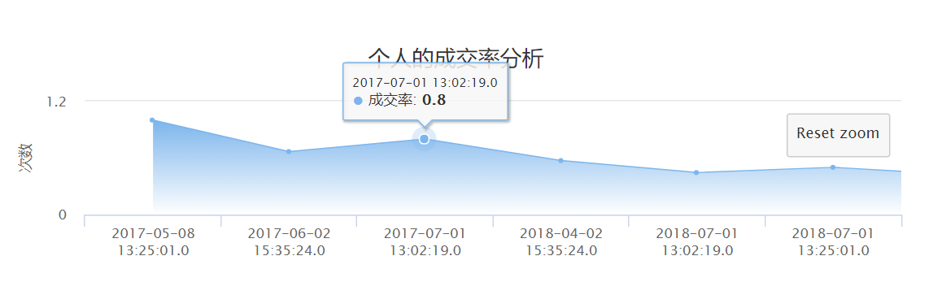

memberLikeCity.jsp 会员常去的城市分析

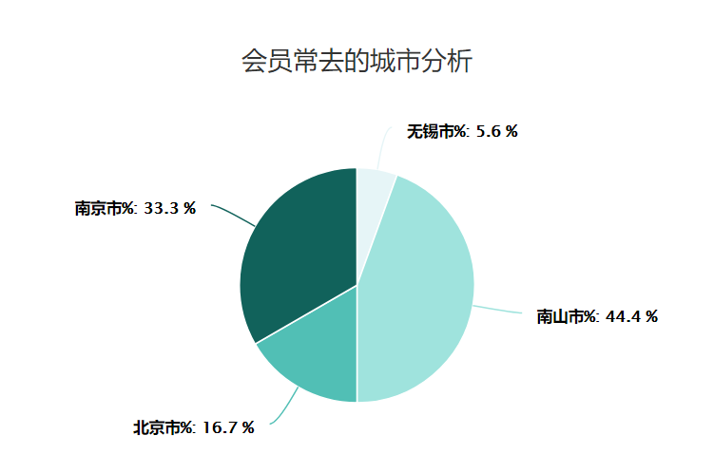

memberLikeTimeInPlatform.jsp 会员喜爱看演出的时间分析

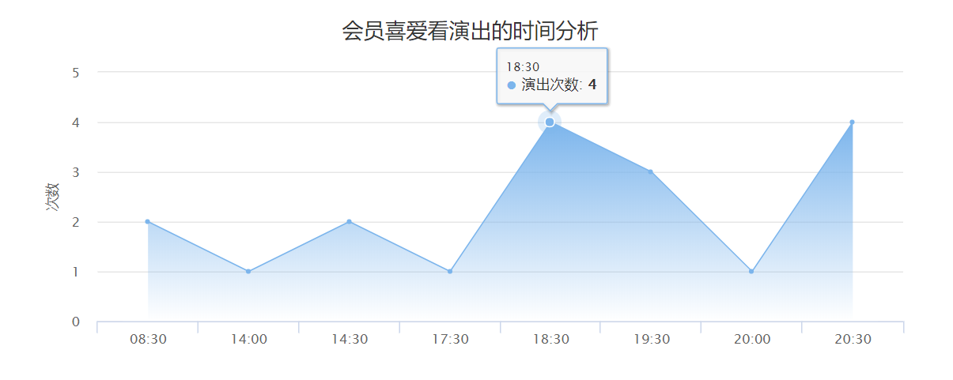

memberLikeTimeInVenue.jsp 会员喜爱看演出的时间分析

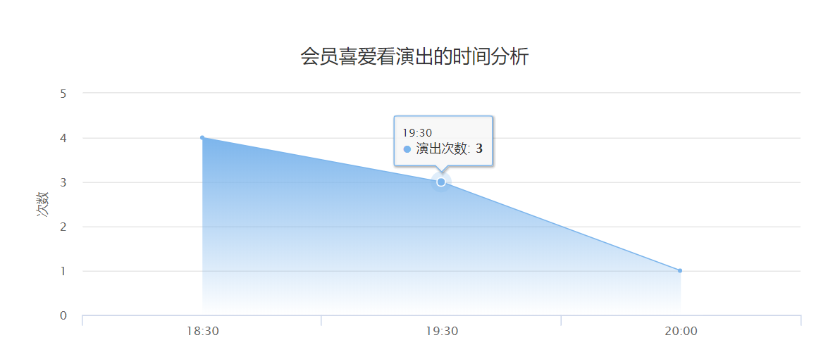

memberLikeVenue.jsp 会员偏好的场馆分析

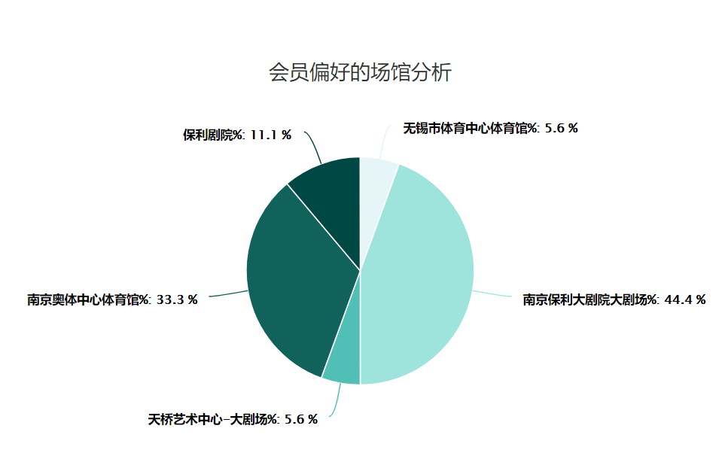

payPercent.jsp 个人的付款率分析

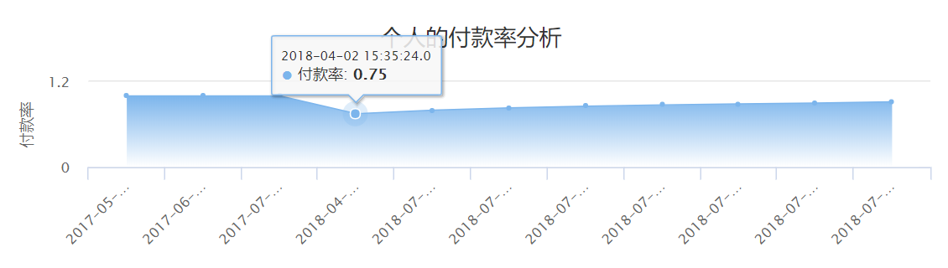

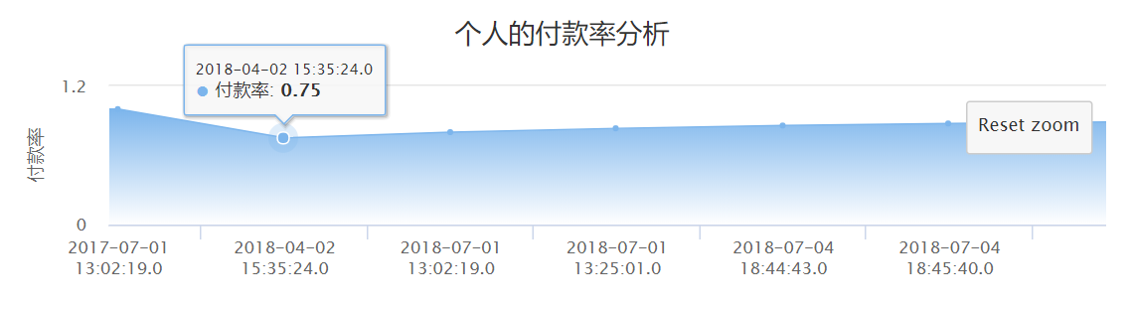

personalLikeCity.jsp 个人常去的城市分析

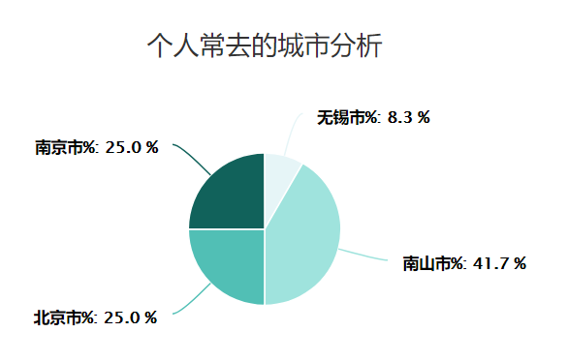

personalLikeTime.jsp 个人喜爱看演出的时间分析

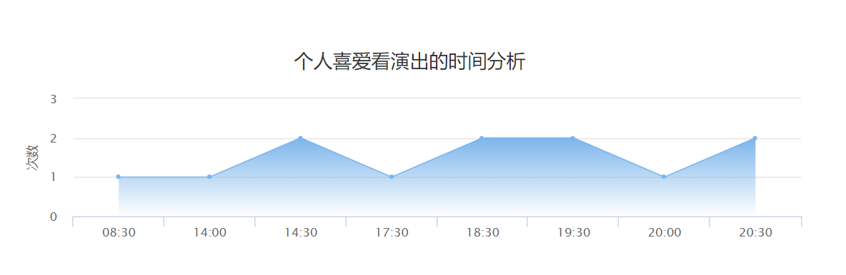

personalLikeType.jsp 个人喜爱的演出类型分析

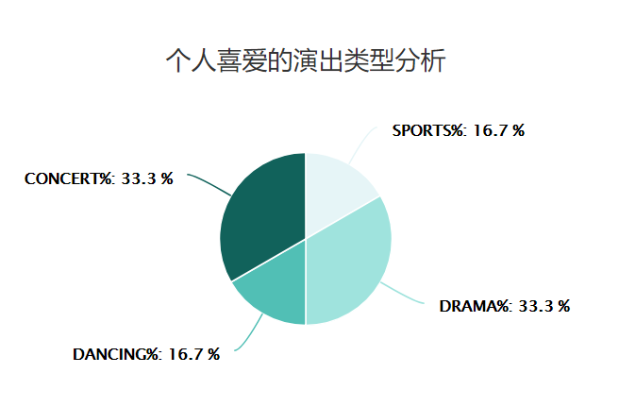

personalLikeVenue.jsp 个人偏好的场馆分析

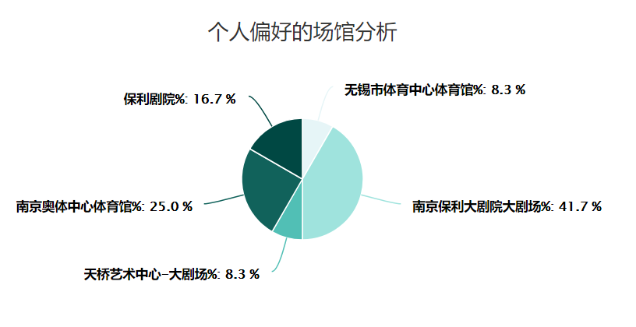

pointMember.jsp 常光顾的会员群体

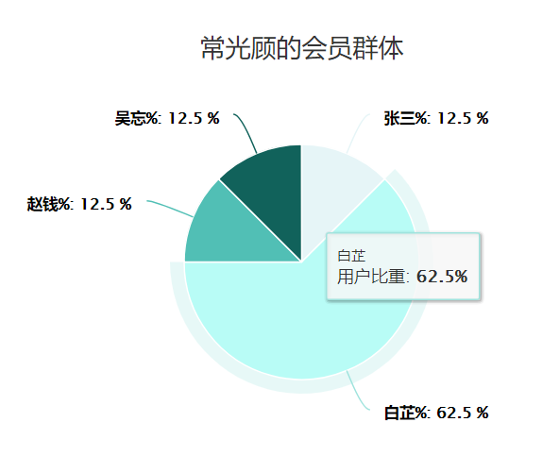

priceInPlatform.jsp 分析场馆各年、各月的订单总额/平均订单额

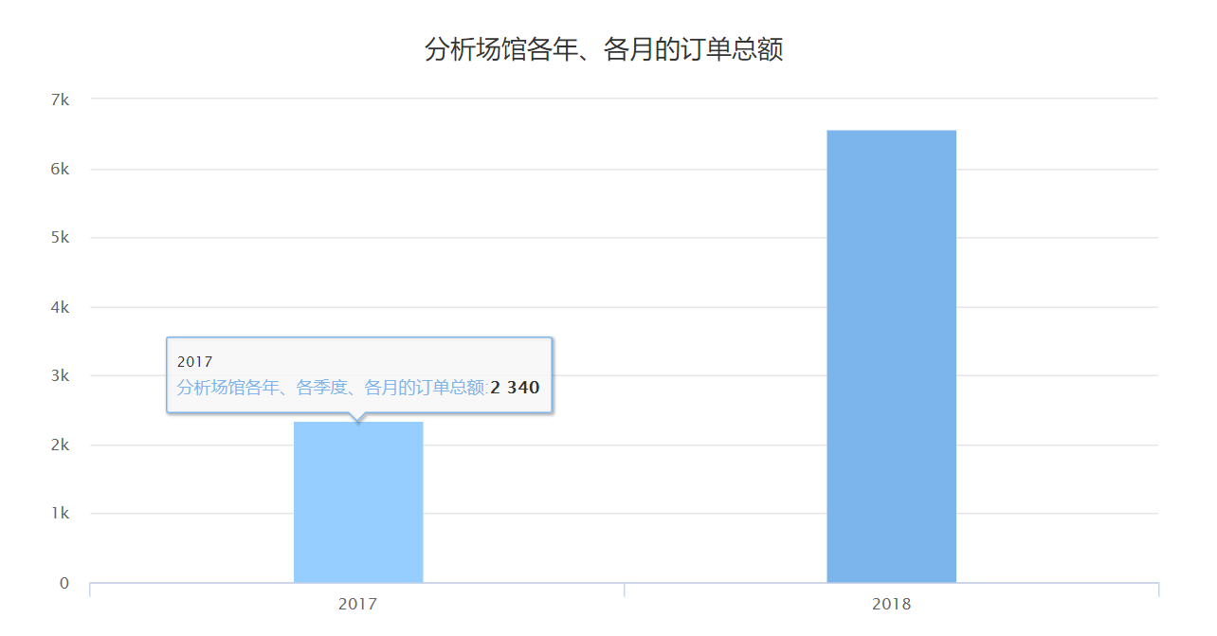

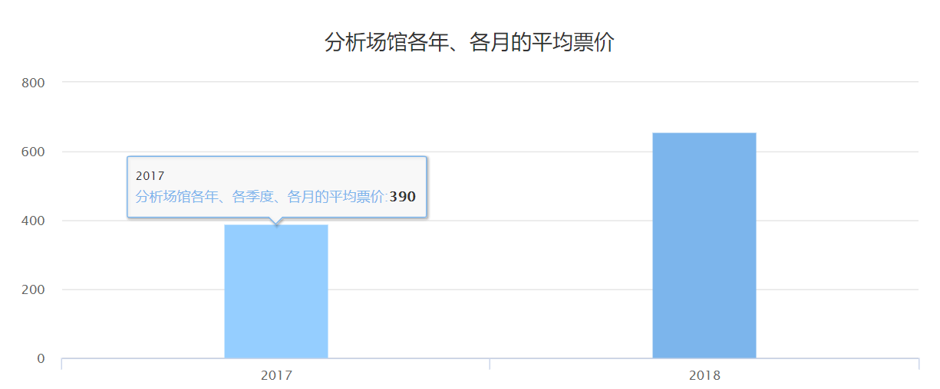

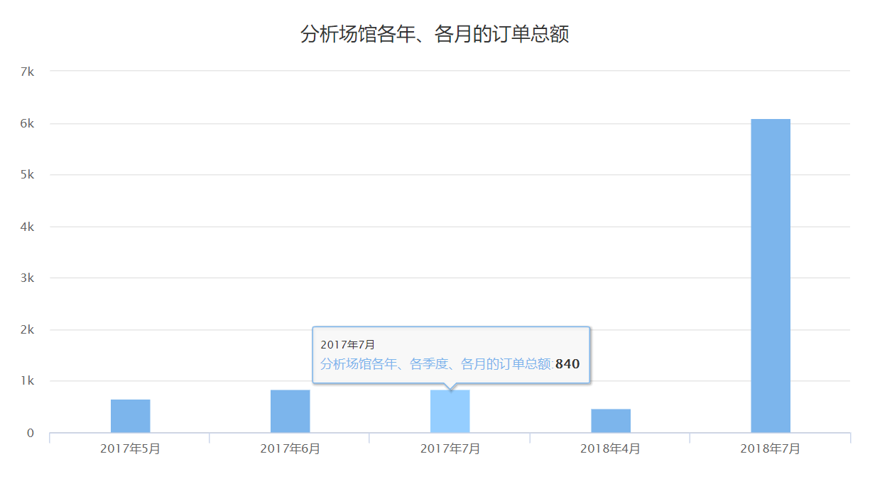

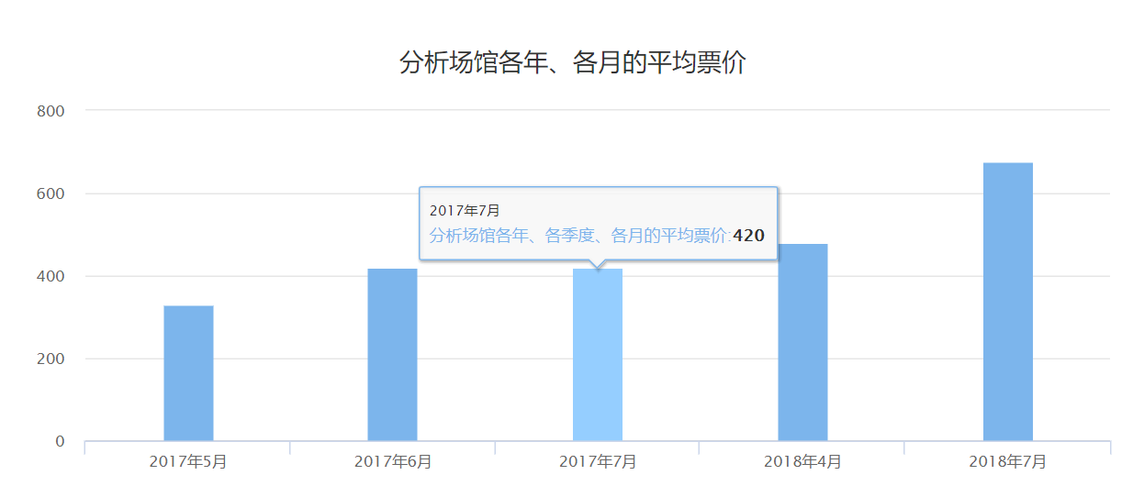

priceInVenue.jsp 分析场馆各年、各月的订单总额/平均订单额

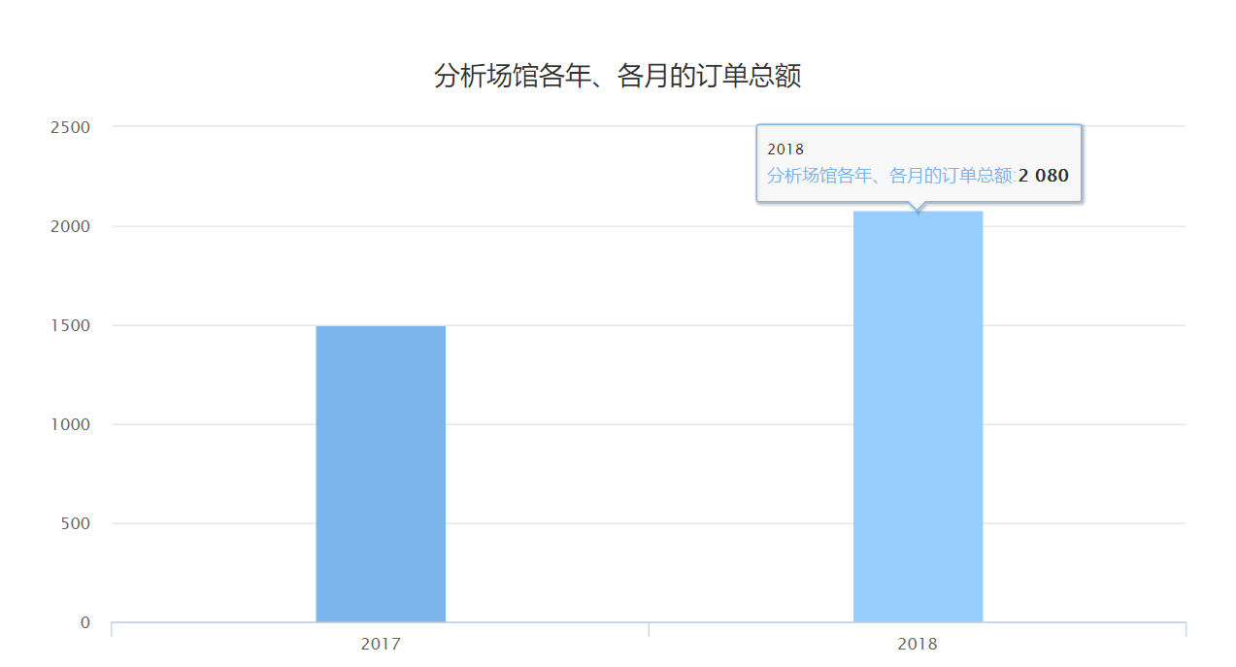

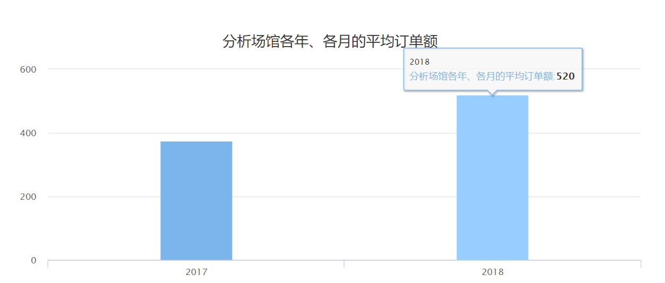

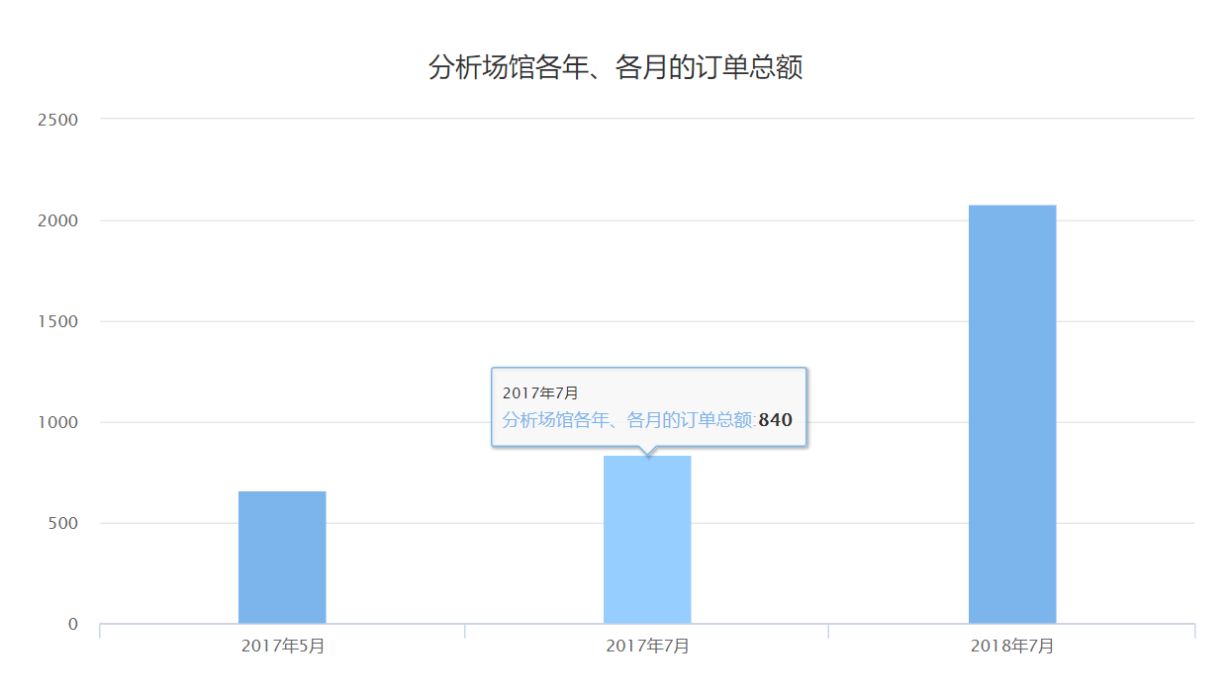

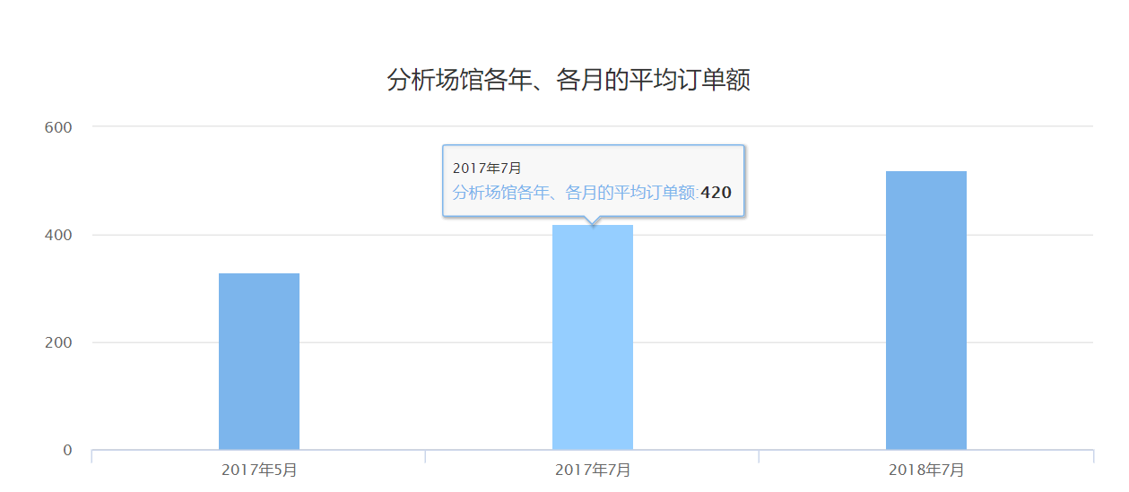

priceRangeAccepted.jsp 个人能接受的票价范围分析

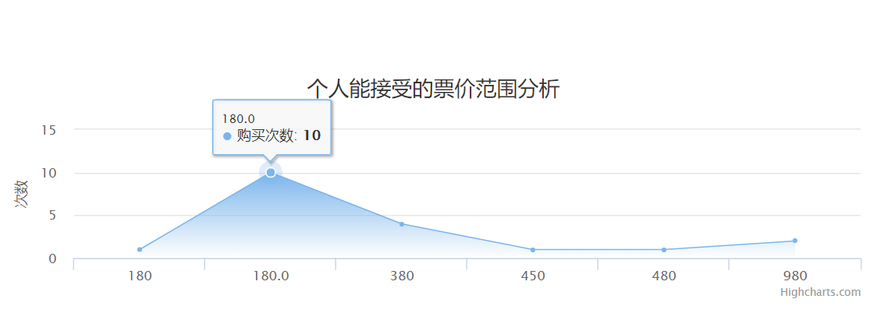

sitDownPercentInVenue.jsp 活动入座率分析

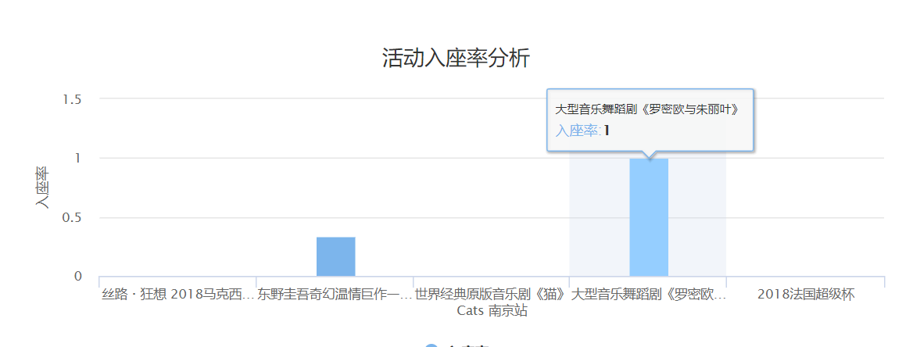

soldOutPercentInPlatform.jsp 平台售票率分析

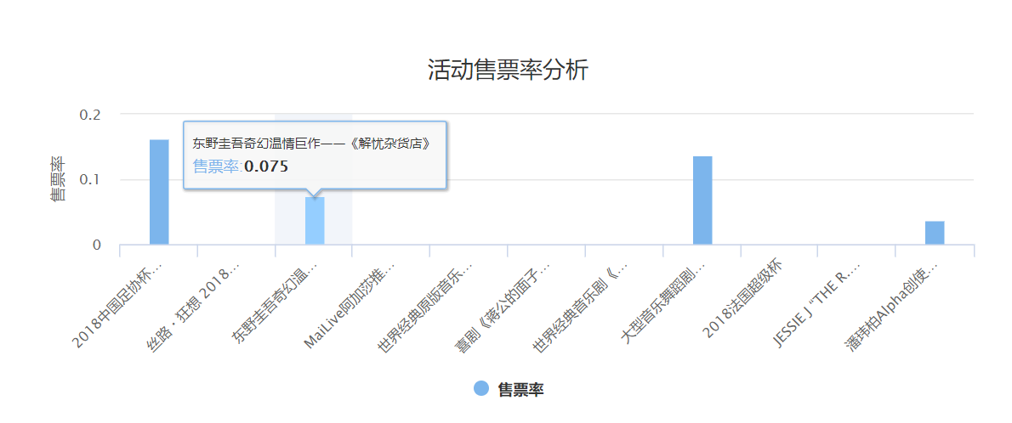

soldOutPercentInVenue.jsp 活动售票率分析

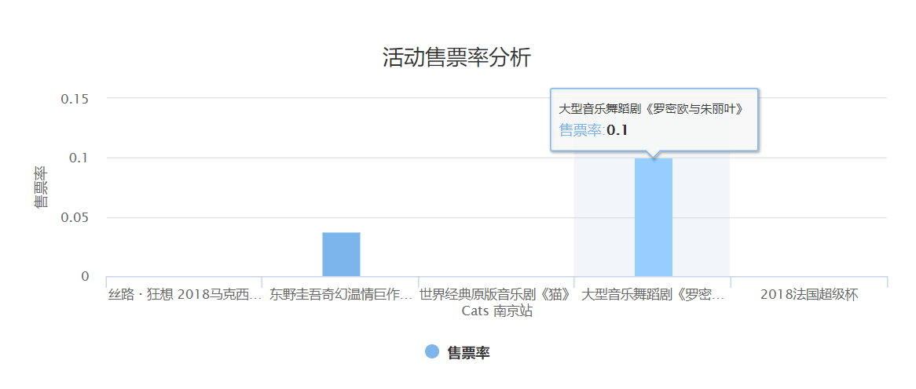

typePercentInPlatform.jsp 各类型演出订单数的比例分析

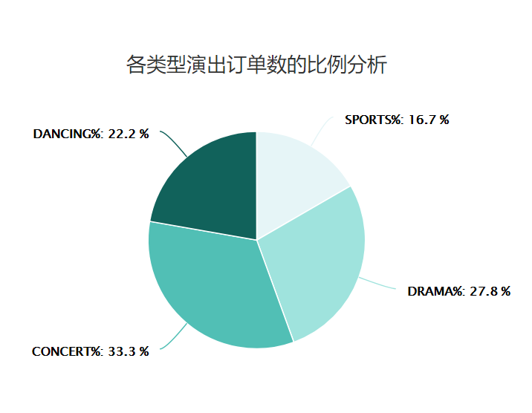

typePercentInVenue.jsp 各类型演出订单数的比例分析

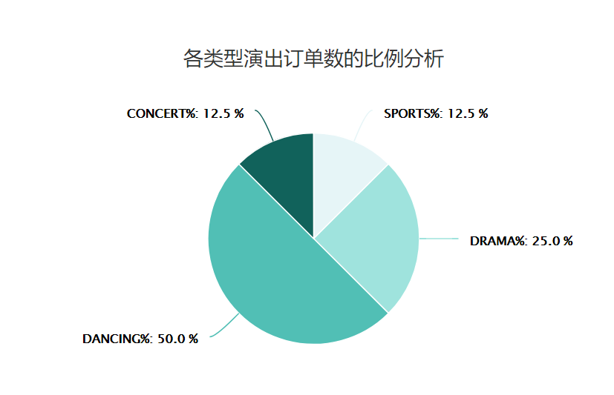

# 二、其他

## 1、开发环境（数据库，服务器等）、开发工具

数据库：MySQL

服务器：Tomcat

开发工具：Idea

## 2、使用的框架

后台框架：使用Spring+Hibernate架构。

前端框架：前端使用bootstrap框架。

## 3、其他需要补充的。

无